Prowadzący Warszawa, 23 marca 2011 r.
Ewa Bałdyga, Ewa Tomczak-Słomka

Scenariusz zajęć w klasie 2c

Temat: Obliczenia w zakresie 100. Zadania różne.
I. Umiejętności
W zakresie tego standardu uczeń:
-dodaje i odejmuje w zakresie 100 bez przekroczenia progu dziesiątkowego;
-mnoży i dzieli w zakresie 30;
-porządkuje liczby rosnąco;
- ilustruje i rozwiązuje zadanie z treścią;
-rozumie i wykonuje działania według podanego warunku(zwiększ o….., zmniejsz o ….);
-wyróżnia liczby parzyste i nieparzyste.
II .Cel rewalidacyjny.
W zakresie tego standardu uczeń:
-integruje zmysły;
-przezwycięża nadwrażliwość;
-rozwija percepcję wzrokową.
III. Postawy
W zakresie tego standardu uczeń:
-zgodnie i twórczo współpracuje w grupie;
-wykazuje aktywną postawę w czasie zajęć;
-jest tolerancyjny wobec kolegów;
-chętnie pomaga innym.
III. Metody: problemowa, działań praktycznych.
IV. Środki dydaktyczne: tablica interaktywna, treść zadania ,ilustracje do zadania, karty matematyczne (tabliczka mnożenia), karty pracy ucznia, oś liczbowa.
V. Formy pracy uczniów: indywidualna zróżnicowana, zbiorowa, grupowa.
Przebieg zajęć
1. Czynności organizacyjne-przygotowanie do zajęć:
-elementy „Gimnastyki mózgu”
-iskierka
-określenia dnia tygodnia, temperatury,
-plan dnia dzieci autystycznych.
2. Rachunek pamięciowy-praca zbiorowa.
Karty matematyczne-tabliczka mnożenia.
Uczniowie siedzą w kręgu, nauczyciel rozdaje każdemu dziecku kartę z działaniem. Pokazuje iloczyn, a zadaniem uczniów jest podać działanie, tak, aby było zgodne z wynikiem.
3. Rozwiązywanie zadania z treścią. (Załącznik nr 1)
Uczniowie w grupach wykonują zadanie zgodnie z podanymi poleceniami.
4. Dodawanie i odejmowanie w zakresie 100.(Załącznik nr 2)
Uczniowie w grupach wykonują działania według podanego warunku, a następnie uzupełniają zdanie- wyszukanie liczby parzystej lub nieparzystej.
5 Mnożenie i dzielenie w zakresie 30. (Załącznik nr 3)
Uczniowie obliczają iloczyny i ilorazy a następnie sumują powstałe wyniki i wpisują je w środek kwiatka.
☼ Po każdym etapie pracy następuje przyklejenie wykonanego zadania na karton. Po wykonaniu wszystkich zadań -sprawdzenie poprawności- tablica interaktywna:
- podzielone przysłowia o marcu z jednej strony, z drugiej zaś wyniki działań, jakie powinny otrzymać grupy po wykonaniu zadań. Jeżeli wynik będzie zgodny następuje odsłonięcie fragmentu przysłowia. Dzieci próbują odgadnąć jego treść. (Załącznik nr 4)
6. Ćwiczenia percepcji wzrokowej.
Uczniowie wyszukują ukryte na obrazkach cyfry (od 0 do 9) - tablica interaktywna.
7.Karta pracy indywidualnej zróżnicowanej.(Załącznik nr 5)
8. Ewaluacja zajęć.
Uczniowie otrzymują ilustracje wiosennych kwiatków, a następnie przyczepiają je obok słoneczka (jeżeli zajęcia się podobały) lub obok chmurki (jeżeli się nie podobały).
9. Ocena pracy uczniów według ustalonych zasad-monety.
Załącznik nr 1
Grupa I
Już wiosna. Ze snu zimowego budzą się zwierzęta. Leśniczy widział już 12 niedźwiedzi
i 14 borsuków. Ile zwierząt widział leśniczy?
Ilustracje
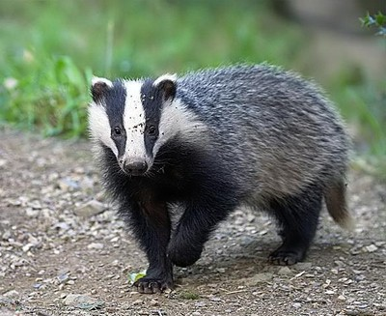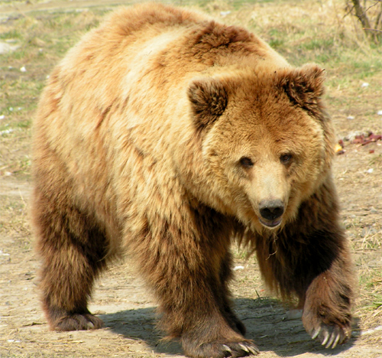
Liczba niedźwiedzi:……………………
Liczba borsuków:……………………..
Razem:.........................
Rozwiązanie……………………………………………………
Odpowiedź: Leśniczy widział……………………………zwierząt.
Grupa II
Krzysio liczył powracające ptaki. Zauważył 14 bocianów i 13 jaskółek.
Ile ptaków zauważył Krzysio?
Ilustracje
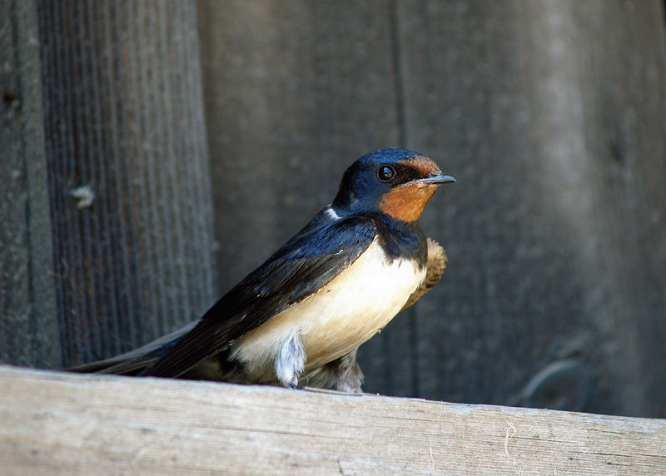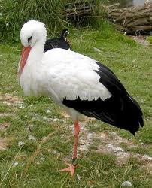
Liczba bocianów:……………………
Liczba jaskółek:……………………..
Razem:.........................
Rozwiązanie…………………………………………………
Odpowiedź: Krzysio zauważył……………………………ptaków.
Grupa III
W kwiaciarni ustawiono w wazonach wiosenne kwiaty. W jednym wazonie było 13 żonkili, w drugim 12 tulipanów. Ile kwiatów było w wazonach?
Ilustracje
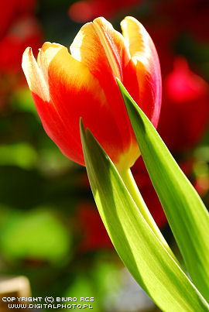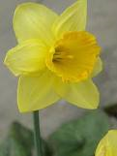

Liczba żonkili:……………………
Liczba tulipanów:……………………..
Razem:.........................
Rozwiązanie………………………………………………
Odpowiedź: W wazonach było…………………………..kwiatów.
Grupa IV
Na górskiej łące zakwitło 14 krokusów i 14 sasanek. Ile wiosennych kwiatków zakwitło na górskiej łące?
Ilustracje
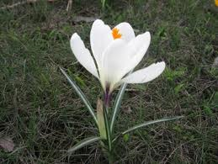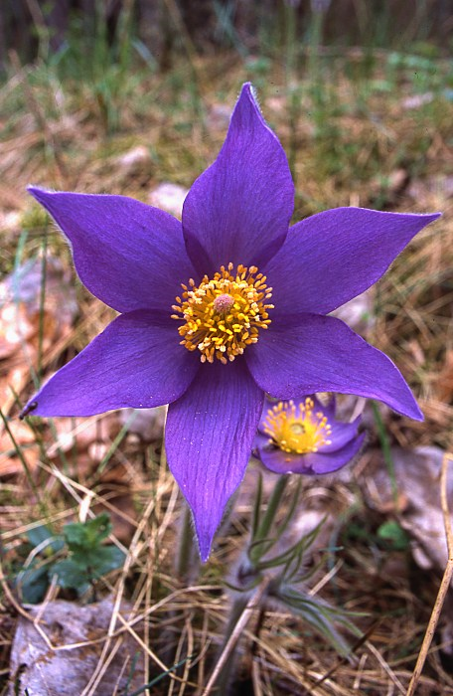
Liczba krokusów:……………………
Liczba sasanek:……………………..
Razem:.........................
Rozwiązanie………………………………………
Odpowiedź: Na górskiej łące zakwitło………kwiatów.
Załącznik nr 2
Grupa I

65
zwiększ o 13 zmniejsz o 11 zmniejsz o 24 zwiększ o 7

Otrzymana najmniejsza liczba parzysta to……………
Grupa II

7555
zwiększ o 13 zmniejsz o 12 zmniejsz o 23 zwiększ o 7

Otrzymana najmniejsza liczba parzysta to……………
Grupa III

89
zmniejsz o 24 zmniejsz o 11 zwiększ o 6 zwiększ o 23

Otrzymana najmniejsza liczba nieparzysta to……………
Grupa IV

zwiększ o 26 zmniejsz o 25 zmniejsz o 32 zwiększ o 5
425

Otrzymana najmniejsza liczba nieparzysta to……………
zwiększ o 7Załącznik nr 3
Załącznik nr 3
Grupa I
5
15:333
5

20:4
10
4
2▪2
14
2▪7

2▪5

…………+…………+……....+……....+…………=…………………..

Grupa II

2▪4
6
16:433
4

18:3
8
9
3▪3
12
3▪4

…………+…………+……....+……....+…………=…………………..

Grupa III
6
12:633
2

18:3
16
8
4▪2
4

4▪4

16:4

…………+…………+……....+……....+…………=…………………..
Grupa IV
6
10:233
5

18:3
14
10
5▪2
2

2▪7

12:6

…………+…………+……....+……....+…………=…………………..

Załącznik nr 4
Czasem w marcu/ śnieżek sieje/ czasem słonko grzeje.
50
38
26

Czasem i w/ marcu zetnie wodę/ w garncu.
60
39
27

Chłodny marzec,/ ciepły maj,/ będzie zboże jako gaj.
25
65
36

Gdy marzec mglisty,/ w lecie / czas dżdżysty.
43
28
37

Załącznik nr 5
1.Wykonaj działania.
2.Wpisz do słoneczek uzyskane wyniki od najmniejszego do największego.
3.Przyporządkuj odpowiadające wynikom litery i odczytaj, jak oceniamy Twoją pracę na dzisiejszych zajęciach.
Poziom 1
U
30+5=…………………..
R
70+22=………………..
S
50-20=………………..
P
30+14=……………….

86-10=………………..
E

Wynik

Litera

Poziom 2
1.Wykonaj działania.
2.Wpisz do słoneczek uzyskane wyniki od najmniejszego do największego.
3.Przyporządkuj odpowiadające wynikom litery i odczytaj, jak oceniamy Twoją pracę na dzisiejszych zajęciach.

5+5=…………………..
U
R
17+3=………………..
S
6+2=………………..
P
10+3=……………….

20-5=………………..
E

Wynik

Litera

